Работу выполнил(а) ____________________________________________________
Дата ____________

При выполнении тестовых заданий из предложенных ответов выберите правильный и поставьте знак "×" в клеточке, находящейся справа.
Советуем для экономии времени пропускать задание, которое не удается выполнить сразу, и переходить к следующему. К выполнению пропущенных заданий можно вернуться, если у вас останется время.
Желаем успеха!

БЕЛЫЙ МЕДВЕДЬ

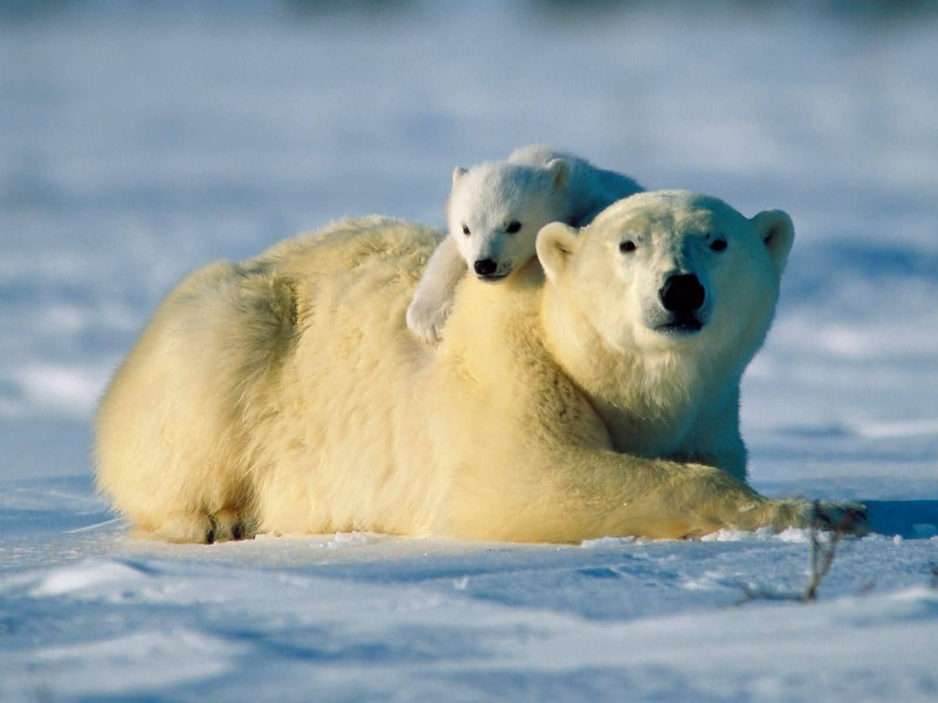
Кто не видел белого медведя? В зоопарках он – обычный гость. Нет нужды описывать, каков он на вид. Напомним лишь, что у него только нос черный, сам медведь белый и зимой, и летом (а не как, скажем, песец или заяц-беляк – те лишь зимой белые). Подошвы лап у белого медведя густой шерстью поросли, а пальцы примерно на половину своей длины соединены плавательными перепонками.

Плавают и ныряют белые медведи отлично. Две минуты могут пробыть под водой, но погружаются в нее редко глубже двух метров. Далеко в открытом море не раз видели белых медведей, даже медведиц с медвежатами. Плывут со скоростью 5 километров в час, не беспокоясь, что ни земли, ни льдов нигде вблизи не видно.
Белый медведь и тюленей ловит не только на льду, украдкой к ним подползая. Обычный его прием, так сказать, атаки с моря такой: поблизости от лежбищ тюленей медведь осторожно, без плеска и шума, сползает в воду, плывет туда, где заметил тюленей. Затем он бесшумно ныряет и выныривает уже у самого лежбища, быстро карабкается на лед, отрезая тем самым тюленям путь к спасительной воде. По отвесным ледяным стенам медведь может прямо из воды выпрыгнуть на льдину, даже если высота ее над водой два метра.
Тюлени – главная охотничья добыча белого медведя весной. За год ловит и съедает он примерно 50 тюленей. Летом меню его более разнообразно. Ловит он рыбу на мелкой воде, на берегу – леммингов, песцов, лакомится яйцами птиц. Когда голоден, ест ягоды, водоросли, мхи, лишайник, грибы.
Белый медведь – самый могучий из сухопутных хищных зверей. Лев и тигр в сравнении с ним легковесы: средний вес медведиц 310 килограммов, медведей-самцов – 420 килограммов. Если медведь матерый и хорошо упитанный, то он может весить целую тонну!
Акимушкин И.И. Мир животных: Млекопитающие, или звери. – М., 1988 г.

I. Тест по литературному чтению и развитию речи

1. Белый медведь летом
а) меняет цвет шерсти; б) не меняет цвет шерсти

2. Подошвы лап у белого медведя покрыты
а) густой шерстью б) утолщенной кожей

3. Пальцы лап у белого медведя на половину своей длины
а) соединены плавательными перепонками; б) срастаются между собой

4. Белый медведь может плыть со скоростью
а) 2 километра в час б) 5 километров в час

5. Меню белого медведя более разнообразно
а) зимой б) весной в) летом

6. Средний вес медведицы
а) 310 кг б) 420 кг

7. Матерый и хорошо упитанный медведь может весить
а) 420 кг б) тонну

8. В тексте 5 абзацев. В каком абзаце рассказывается о том, чем питается белый медведь?
а) в 1-ом б) во 2-ом в) в 3-ем г) в 4-ом д) в 5-ом

9. В каком абзаце говорится о внешнем виде белого медведя?
а) в первом б) в последнем

10. В каком абзаце белый медведь сравнивается с другими крупными животными?
а) в первом б) в последнем

11. Какой абзац повествует о способе охоты на тюленей:
а) 1-ый б) 2-ой в) 3-ий г) 4-ый д) 5-ый

12. Какой абзац рассказывает о том, какие медведи пловцы?
а)1-ый б) 2-ой в) 3-ий г) 4-ый д) 5-ый

13. Какая часть текста (какой абзац) может быть названа: «Ловкий и хитрый охотник»?
а) 1-ая б) 2-ая в) 3-ья г) 4-ая д) 5-ая

14. Данный текст:
а) художественный б) научно-популярный

II. Тест по математике

1. Сколько времени потребуется белому медведю, чтобы доплыть с берега до льдины?
а) 3 ч б) 10 ч в) 20 ч г) 75 ч

При решении задачи можешь использовать рисунок: серый четырехугольник – земля, белый четырехугольник – льдина; медведь плывет по прямой, изображенной пунктиром
0 3 6 км

2. Сможет ли белый медведь выпрыгнуть на льдину из воды, если ее высота 180 см?
а) да, так как 1 м 8 см < 2 м б) да, так как 1 м 8 дм < 2 м
в) нет, так как 1 м 8 см > 2 м г) нет, так как 1 м 8 дм > 2 м

3. Какую часть часа может пробыть белый медведь под водой, не выныривая из неё?
а) тридцатую часть часа б) десятую часть часа
в) третью часть часа г) вторую часть часа

4. Сколько тюлений может съесть семья из трех медведей за 2 года?
а) 300 тюленей б) 150 тюленей в) 100 тюленей г) 50 тюленей

5. Кто тяжелее: медведица или медведь-самец? На сколько килограммов?
а) медведица тяжелее медведя-самца на 110 кг
б) медведица легче медведя-самца на 110 кг
в) медведь-самец тяжелее медведицы на 730 кг
г) медведь-самец легче медведицы на 730 кг
III. Тест по окружающему миру

1. В какой природной зоне обитают белые медведи?
а) в арктической пустыне б) в Северном Ледовитом океане
в) на острове Врангеля г) в тундре

2. В какой природной зоне расположен город Воркута
а) в тундре б) в лесной зоне в) в ледяной зоне г) в степи

3. К каким группам относятся животные, упоминающиеся в статье?
а) звери, птицы, рыбы, пресмыкающиеся
б) млекопитающие, птицы, рыбы
в) звери, птицы, рыбы, земноводные

4. К какой группе животных можно отнести белого медведя по способу питания?
а) хищник б) всеядный
в) растительноядный г) насекомоядный

5. Из упомянутых в статье растений выбери группу травянистых растений, которые никогда не цветут и не имеют семян (при необходимости воспользуйся словарем учебника)
а) мхи, водоросли, лишайники б) мхи, водоросли
в) мхи, водоросли, грибы г) мхи, водоросли, грибы, лишайники

IV. Тест по русскому языку

1. В тексте про белых медведей больше всего предложений:
а) повествовательных б) вопросительных

2. Восклицательное предложение находится:
а) в начале текста б) в конце текста

3. Вопросительное предложение находится
а) в начале текста б) в конце текста

4. Выпиши из второй части текста (из второго абзаца) первое предложение. Разбери его по членам предложения. Что ты можешь сказать о сказуемых? Они являются
а) родственными словами б) однородными членами предложения

5. Что можно сказать о глаголах, которыми выражены сказуемые? Эти глаголы:
а) I спряжения б) II спряжения

6. Эти глаголы стоят в форме:
а) настоящего времени б) будущего времени в) прошедшего времени

7. Эти глаголы стоят в форме:
а) единственного числа б) множественного числа

8. Эти глаголы стоят в форме:
а) 1-го лица б) 2-го лица в) 3-го лица г) нельзя определить лицо

9. Эти глаголы стоят в форме:
а) ж.р. б) м.р. в) ср.р. г) нельзя определить род

10. Найди во второй части текста (во втором абзаце) все слова, которые являются родственными существительному, являющемуся подлежащим в первом предложении. Запиши их столбиком, поставив в начальную форму. У тебя получилось:
а) два слова б) три слова

11. Найди во второй части текста (во втором абзаце) другую форму слова, которое является подлежащим в первом предложении. Выпиши такое словосочетание с формой этого слова, из которого можно определить его падеж. Этот падеж:
а) Р.п. б) В.п.
АНАЛИЗ ТЕКСТА
I. Литературное чтение и развитие речи
Проверяемые умения:
задания 1-13 – сформированноесть умения поиска необходимой информации в тексте;
задания 8, 9, 10, 11, 12, 13 – сформированность умения выявить при чтении главную мысль;
задание 14 – навык различения художественного и научно-популярного текста.
Правильные ответы: 1) а; 2) б; 3) а; 4) б; 5) в; 6) а; 7) б;
8) г; 9) а; 10) б; 11) в; 12) б; 13) г; 14) б
Соотношение тестового балла и аттестационной отметки:
Тестовый балл | Аттестационная отметка
14 | 5
11 – 13 | 4
8 – 10 | 3
0 – 7 | 2

Представление результатов

ФИО уч.-ся | Количество баллов по заданиям |  |  |  |  |  |  |  |  |  |  |  |  |  | Тестовый балл | Аттестационная отметка
 | 1 | 2 | 3 | 4 | 5 | 6 | 7 | 8 | 9 | 10 | 11 | 12 | 13 | 14
Иванов | 1 | 0 | 1 | 1 | 1 | 1 | 0 | 1 | 1 | 1 | 1 | 0 | 1 | 1 | 11 | 4
…

II. Математика

Номер  задания | Правильный  ответ | Содержание задания
1 | а | Измерение с помощью линейки  Таблицы умножения и деления  Понятие «скорость движения»  Вычисление времени движения
2 | б | Единицы измерения длины (м, дм, см)  Сравнение трехзначных чисел
3 | а | Понятие части величины  Деление на однозначное число  Единицы измерения времени (мин, ч)
4 | а | Таблица умножения  Умножение на двузначное число  Свойства умножения
5 | б | Единицы измерения массы (кг)  Сравнение трехзначных чисел  Решение задач на разностное сравнение  Вычитание трехзначных чисел

Соотношение тестового балла и аттестационной отметки:
Тестовый балл | Аттестационная отметка
5 | 5
4 | 4
3 | 3
0 – 2 | 2

Представление результатов

ФИО уч.-ся | Количество баллов по заданиям |  |  |  |  | Тестовый балл | Аттестационная отметка
 | 1 | 2 | 3 | 4 | 5
Иванов | 1 | 0 | 1 | 1 | 0 | 3 | 3
…

III. Окружающий мир
Все задания предусматривают сформированность умения школьников при необходимости использовать учебник. Задание 5 рассчитано на то, что школьник «заглянет» в словарь учебника.

Номер  задания | Правильный  ответ | Содержание задания
1 | а | Определение природной зоны по представителю животного мира
2 | а | Умение работать с картой природных зон
3 | б | Понятие «группа животных»
4 | б | Понятия: способ питания, всеядное животное
5 | б | Выделение лишайников из группы травянистых растений.

Соотношение тестового балла и аттестационной отметки:
Тестовый балл | Аттестационная отметка
5 | 5
4 | 4
3 | 3
0 – 2 | 2

Представление результатов

ФИО уч.-ся | Количество баллов по заданиям |  |  |  |  | Тестовый балл | Аттестационная отметка
 | 1 | 2 | 3 | 4 | 5
Иванов | 1 | 0 | 1 | 1 | 1 | 4 | 4
…

IV. Русский язык

Номер задания | Правильный ответ | Содержание заданий и проверяемые умения
1 | а | Различение предложений по цели высказывания
2 | б | Различение предложений по интонации. Умение просматривать текст и находить нужное место
3 | а | Различение предложений по цели высказывания. Умение просматривать текст и находить нужное место
4 | б | Плавают и ныряют белые медведи отлично.  Сформированность представлений об однородных членах предложения. Синтаксический анализ простого предложения с однородными членами (сказуемыми).
5 | а | Различение спряжений глаголов
6 | а | Различение времен глаголов
7 | б | Различение ед.ч. и мн.ч. глаголов
8 | в | Различение форм лица глаголов настоящего и будущего времени.
9 | г | Представление о том, что «род» нельзя определить у глаголов настоящего и будущего времени (это характеристика глаголов прошедшего времени, стоящих в форме ед.ч.)
10 | б | Медведь, медведица, медвежонок  Представления о родственных словах и о начальной форме существительных. Различение родственных слов и разных падежных форм слова
11 | б | Словосочетание «видели медведей».  Понятие словосочетания, различение падежей.

Соотношение тестового балла и аттестационной отметки:
Тестовый балл | Аттестационная отметка
11 | 5
9 – 10 | 4
6 – 8 | 3
0 – 5 | 2

Представление результатов

ФИО уч.-ся | Количество баллов по заданиям |  |  |  |  |  |  |  |  |  |  | Тестовый балл | Аттестационная отметка
 | 1 | 2 | 3 | 4 | 5 | 6 | 7 | 8 | 9 | 10 | 11
Иванов | 1 | 0 | 1 | 1 | 1 | 1 | 0 | 0 | 1 | 0 | 1 | 7 | 3
…

